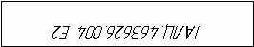
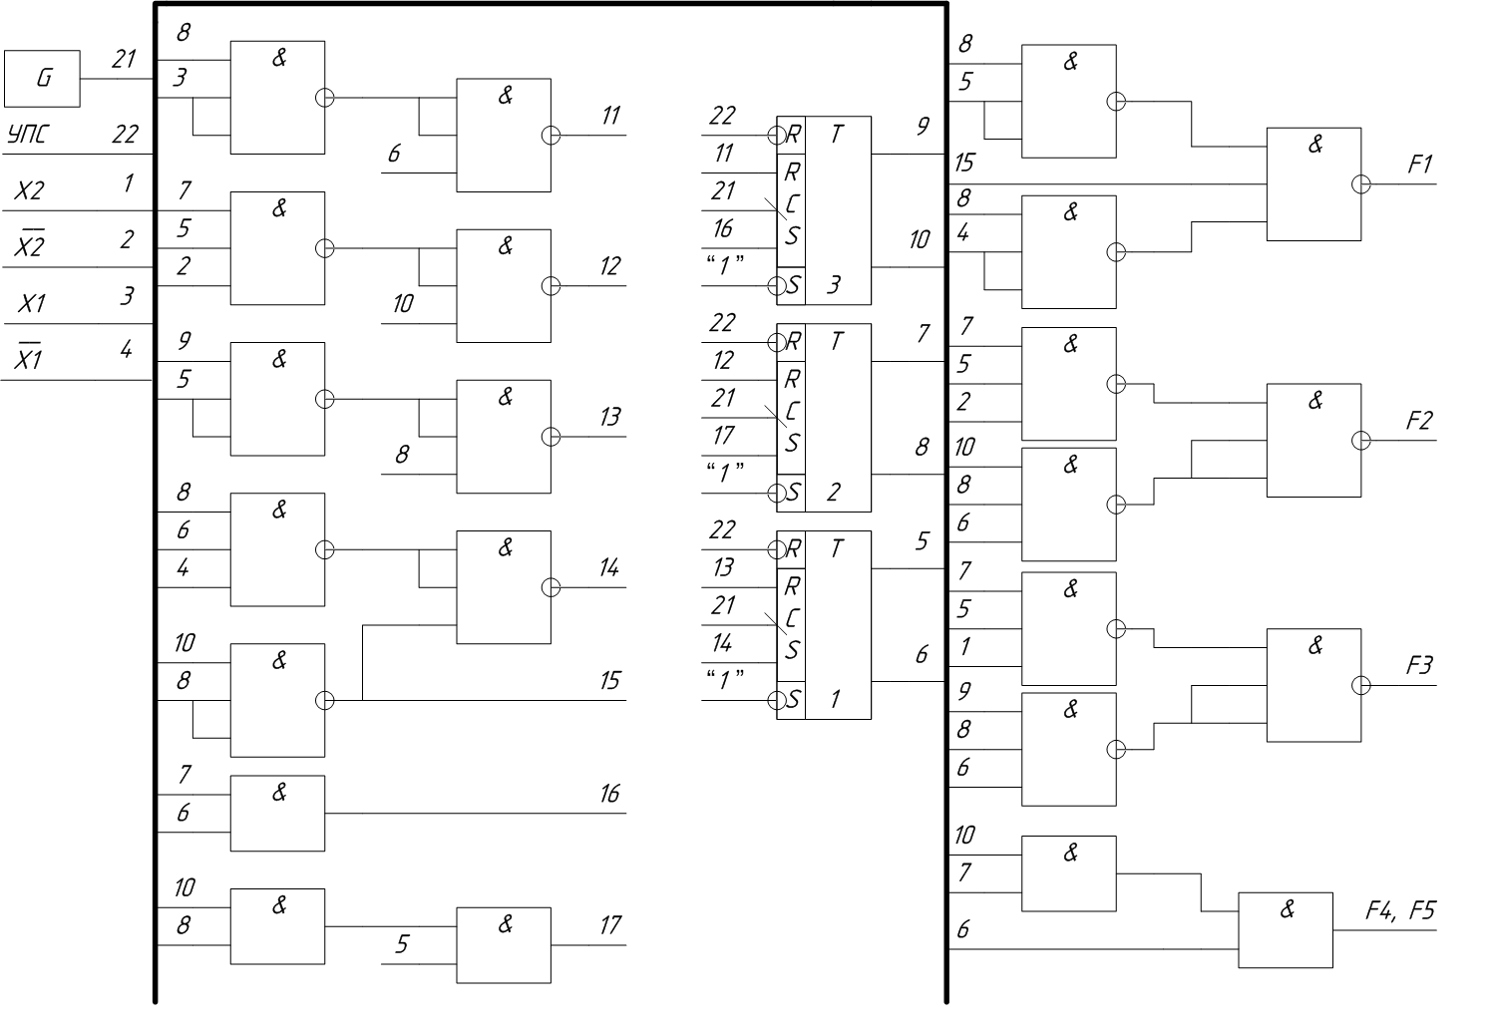
Змн.
Арк.
№ докум.
Підпис
Дата
Арк.
1
ІАЛЦ.463626.004 Е2
Розроб.
Мацкевич В.С.
Перевір.
Ткаченко В.В.
Т. Контр.
Н. Контр.
Затверд.
Жабін В.І.

Керуючий автомат
Схема електрична функціональна
Літ.
Аркушів
1
НТУУ «КПІ» ФІОТ група ІО-92
Реценз.
Маса
Масштаб

